Schierbeek-kijk: LIEFSTE…

Gedicht van de Week
Week 36- 2017
www.arspoetica.nl
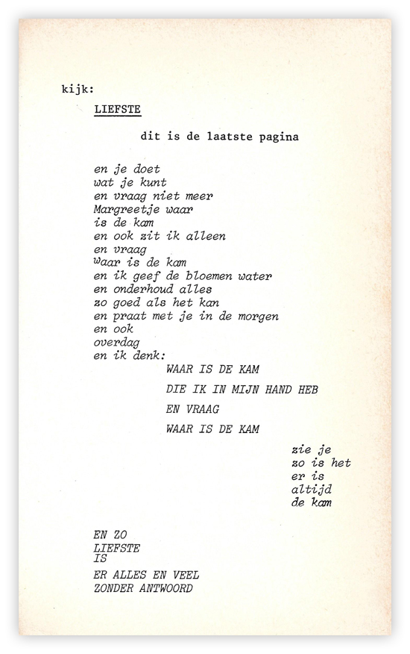
De Vijftigers, waarvan sommigen ook tot de Cobragroep behoorden, waren experimentele schrijvers evenzeer verguisd als bewonderd. Het lijkt erop dat in deze tijd hun werk hoogstens als curieus wordt beschouwd. Dat is het ook en dat geldt ook voor de dichter van de week Bert Schierbeek (1918-1996).
Na een traditionele roman over zijn verzetswerkzaamheden in de tweede wereldoorlog, verscheen in 1951 de roman “Het boek ik”” een associatie van woorden en teksten geïnspireerd op “Ulysses” van James Joyce dertig jaar daarvoor geschreven. Ook andere experimentele kunst zoals “dada” was al ruim voor het verschijnen van Schierbeeks boek geweest. De typografische experimenten die hij toepaste doen dan weer denken aan de gedichten van Paul van Ostaijen ook zo’n dertig jaar eerder.
Kijken we naar de tekst van vandaag dan valt ook weer de typografie op (“getikt door de schrijver op een IBM 72 elektriese schrijfmachine” vermeldt het colofon). Hoe vernieuwend men ook wilde zijn, bij nadere bestudering valt het allemaal wel tegen en is het late navolging.
Terug naar de tekst. Schierbeek had in 1959 een boekje geschreven “De tuinen van Zen”. Hij kende het zenboeddhisme een belangrijke plaats in zijn leven toe. Ook het gedicht van de week met zijn nadruk op eenvoud en de verbinding tussen absoluut en relatief sluit hierop aan. Anders dan zijn eerdere werk en ook het meeste andere dat in de bundel is opgenomen, is het goed te begrijpen, een tendens die zich in zijn latere werk voortzet.
De bundel waaruit het gedicht afkomstig is, heet “inspraak” en dateert uit 1970.

